أنواع الشبكات
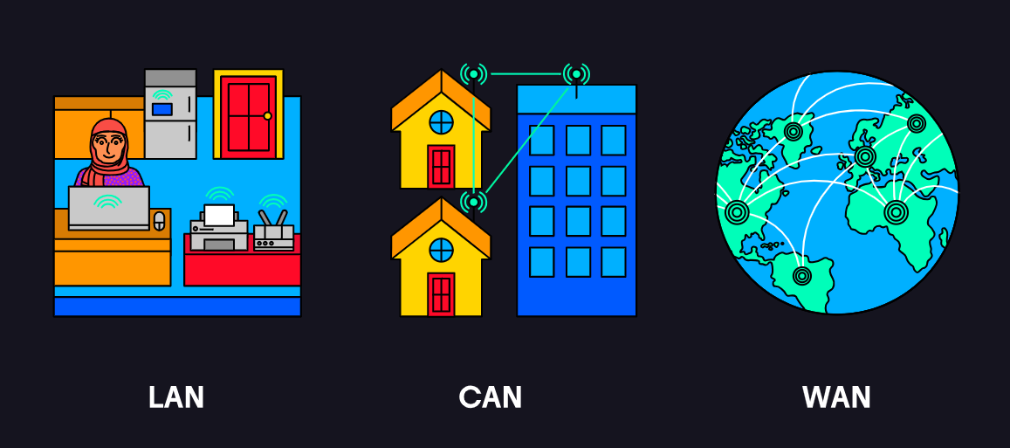
عندما نتحدث عن شبكة، يمكن أن يكون أي شيء يربط جهازين أو أكثر. من المهم أن نفهم الأنواع المختلفة للشبكات. تنقسم الشبكات إلى مجموعات فرعية مختلفة بناءً على حجمها ووظيفتها. فيما يلي بعض أنواع الشبكات الأكثر شيوعًا:
شبكة محلية (LAN) الشبكة المحلية (LAN) هي شبكة أصغر تربط عدة أجهزة في منطقة محدودة. تشمل أمثلة الشبكات المحلية المكاتب الصغيرة، أو المنزل، أو أي شبكة أخرى ضمن منطقة صغيرة.
شبكة الحرم الجامعي (CAN) شبكة الحرم الجامعي (CAN) تربط عدة أجهزة كمبيوتر وأجهزة أخرى على مساحة أكبر قليلاً. في كثير من الحالات، تربط هذه الأنواع من الشبكات عدة مبانٍ تقع في نفس المنطقة. قد ترى هذه الشبكات في الجامعات حيث توفر مبانٍ ومساحات خارجية متعددة وصولاً إلى الشبكة للطلاب.
شبكة واسعة النطاق (WAN) الشبكة واسعة النطاق (WAN) تربط عدة أجهزة كمبيوتر عبر منطقة جغرافية كبيرة. قد تدير المنظمات الكبيرة والدولية هذه الأنواع من الشبكات. لضمان أن أجهزة الكمبيوتر المنتشرة عبر مناطق كبيرة تستطيع التواصل، قد تستخدم الشركات شبكة افتراضية خاصة (VPN) لربط الأنظمة بشكل آمن. يمكن للشبكة الافتراضية الخاصة (VPN) أن تسمح للأنظمة في مناطق كبيرة بالاتصال والتفاعل مع بعضها البعض على نفس الشبكة.
بما أننا جميعًا متصلون بالإنترنت، يمكن تقنيًا تصنيف الإنترنت بالكامل على أنه شبكة واسعة النطاق (WAN)!

